Задание для обучающихся с применением дистанционных образовательных технологий и электронного обучения

Дата 09.04.2020
Группа: Э-19
Учебная Физика
Тема занятия: Электромагнитные колебания
Форма: лекция.

Содержание занятия
Повторение:
- Что такое механические колебания?
- Какие колебания называют свободными?
- Какие условия необходимы для возникновения свободных колебаний?
Свободные колебания могут быть не только механическими, но и электромагнитными.
- Электромагнитные колебания были открыты случайно.
После того как изобрели лейденскую банку (первый конденсатор) и научились сообщать ей большой заряд с помощью электростатической машины, начали изучать разряд банки. Немецкий физик Гельмольц обратил внимание на колебательный характер разряда лейденской банки. В 1869 он показал, что аналогичные колебания возникают в индукционной катушке, соединенной с конденсатором (т.е., по существу, создал колебательный контур, состоящий из индуктивности и емкости). Замыкая обкладки лейденской банки с помощью проволочной катушки, было обнаружено, что стальные спицы внутри катушки намагничиваются. В этом ничего странного не было: электрический ток и должен намагничивать стальной сердечник катушки. Удивительным было то, что нельзя было предсказать, какой конец сердечника катушки окажется северным полюсом, а какой – южным.
Повторяя опыт примерно в одинаковых условиях, получался в одних случаях один результат, в других – другой. Таким образом было установлено, что при разрядке конденсатора через катушку возникают колебания.
Получить электрические магнитные колебания также легко, как и заставить колебаться математический или пружинный маятники, но наблюдать эти колебания без специальных устройств невозможно.
Запишите определение: Периодические или почти периодические изменения заряда, силы тока и напряжения называются электромагнитными колебаниями.
Из вывода Максвелла следует, что в природе существует единое электромагнитное поле.
Как механические и электромагнитные колебания могут быть: (запишите)
Виды э/м колебаний
- свободными (затухающими)
- вынужденными (незатухающими)
Пример: Свободные электромагнитные колебания возникают в колебательном контуре после однократного подведения энергии; сообщении заряда конденсатору или при намагничивании катушки.
Если нет сопротивления, то электрические колебания в колебательном контуре будут незатухающими

Рассмотрим электромагнитные колебания с точки зрения преобразования энергии в колебательном контуре. Начертить
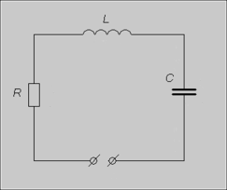
(Записать) Колебательный контур – это система, состоящая из последовательно соединенных конденсатора емкости C, катушки индуктивности L и проводника с сопротивлением R.
Прочитать. Объяснение явления: На обкладках конденсатора сосредоточен электрический заряд, после того как колебательному контуру предоставляется самостоятельность, конденсатор разряжается через катушку индуктивности, в которой возникает электрический ток. В конденсаторе сосредоточено электрическое поле с энергией W , которая по мере разрядки конденсатора, а в катушке возрастанию тока способствует магнитной энергии W .
Если контур реальный, то потери энергии электромагнитного поля неизбежны, т.к. частично энергия электромагнитного поля переходит во внутреннюю энергию проводников, диэлектрика, а также выделяется в виде джоулевого тепла на активной нагрузке (омическом сопротивлении R). В
результате, в реальном контуре возникают свободные электромагнитные колебания, которые являются затухающими.
Вывод: Свободные колебания, возникающие при разрядке конденсатора через катушку затухающие электромагнитные колебания.
В идеальном колебательном контуре (R=0) возникают свободные электромагнитные колебания,которые являются гармоническими.
Рассмотрим электромагнитные колебания на примере гармонических колебаний
Записать: Гармонические колебания - это такие колебания, при которых физическая величина изменяется по закону sin или cos.
Уравнение гармонических колебаний:
q= q_{m}·cosωt или q= q_{m}·sinωt - уравнение колебаний заряда;
i= i_{m}·cosωt или i= i_{m}·sinωt - уравнение колебаний силы тока;
ui= u_{m}·cosωt или u= ui_{m}·sinωt - уравнение колебаний напряжения.

График гармонических колебаний (начертить)
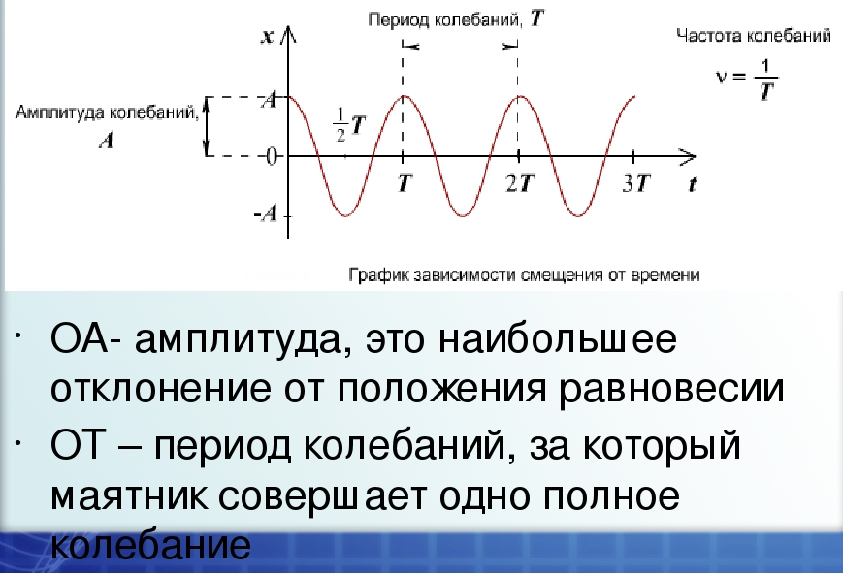

Воспользуемся аналогией между механическими и электромагнитными колебаниями и найдем зависимость от времени для электрических характеристик идеального колебательного контура.
Аналогия - один из методов научного познания, который широко применяется при изучении физики. В основе аналогии лежит сравнение. Если обнаруживается, что два или более объектов имеют сходные признаки, то делается вывод и о сходстве других признаков. Вывод по аналогии может
быть как истинным, так и ложным, поэтому он требует экспериментальной проверки. (Г. Галилей – основоположник научного метода познания).
Для облегчения изучения электромагнитных колебаний удобно использовать электромеханические аналогии, поскольку теория колебаний имеет универсальный характер, т.е. колебательные и волновые процессы различной природы подчиняются общим закономерностям.
Сравнительная таблица Аналогия механических и электромагнитных колебаний
Переписать
Механические величины | Электромагнитные величины
υ =$\frac{∆х}{∆t}$  Cкорость – это изменение координаты  тела за 1 с. | 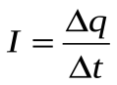  Сила тока – это заряд, прошедший через поперечное сечение проводника за 1 с.
Координата х аналогична заряду q
Скорость v аналогична силе тока I
Масса препятствует изменению скорости тела | Индуктивность препятствует изменению силы тока
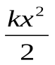
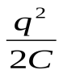
Масса m аналогична индуктивности L
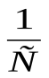
Потенциальная энергия пружины аналогична энергии электрического поля
Жесткость k аналогична величине обратной емкости
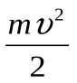
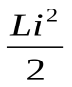
Кинетическая энергия аналогична энергии магнитного поля

Подведем итог: Колебательные процессы различной природы описываются одинаковыми по
виду уравнениями и имеют тождественные графические интерпретации.
Академик Мандельштам отмечал: “Теория колебаний объединяет, обобщает различные области физики... Каждая из областей физики — оптика, механика, акустика — говорит на своем “национальном” языке. Но есть “интернациональный” язык, и это - язык теории колебаний... Изучая одну область, вы получаете тем самым интуицию и знания совсем в другой области”.
Анализ формулы Томсона T = 2$π\sqrt{LC}$

Где Т- период колебаний;
параметры идеального колебательного контура: L – индуктивность катушки; C – электроёмкость конденсатора.
Промежуток времени, через который значения колеблющихся величин периодически повторяются, называется периодом колебания:
Число колебаний в единицу времени называется частотой колебаний
Период колебаний связан с частотой колебаний: Т= $\frac{1}{ν}$ ; ν = $\frac{1}{Т}$
Период колебаний связан с циклической частотой T= $\frac{2π}{w_{0}}$; ω = 2$πν$; ω = $\frac{2π}{Т}$
В реальном колебательном контуре при малом R, колебания будут происходить с длительным периодом, а при большом R могут вообще не возникнуть, т.е. конденсатор разрядится через катушку, а перезарядки не последует.

Аналогия превращения энергии (Переписать)
Груз выводим из положения равновесия, влево  -Груз не движется, скорость и кинетическая энергия равны нулю.  -Потенциальная энергия максимальна. | Заряжаем конденсатор  -Магнитная энергия катушки равна нулю  -Конденсатор приобретает электрическую энергию, в начальный момент времени она максимальна
Груз движется к положению равновесия  -Потенциальная энергия превращается в кинетическую. | Конденсатор разряжается  -Электрическая энергия конденсатора превращается в магнитную энергию катушки
В положении равновесия  -Потенциальная энергия минимальна. Кинетическая - максимальна | Конденсатор разрядился  -Электрическая энергия конденсатора минимальна. Магнитная энергия катушки максимальна.
Груз отклоняется вправо  -Кинетическая энергия превращается в потенциальную. | Катушка размагничивается  -Магнитная энергия катушки превращается в электрическую энергию конденсатора.

Выполнить задание:
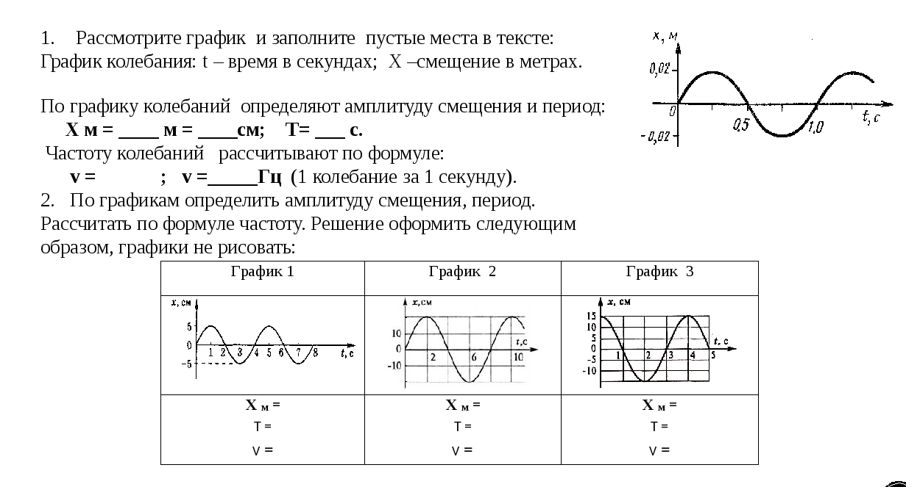
Форма отчета
- Сделать фотоотчёт ответов или оформитеWord документ на вопросы теста
- Срок выполнения задания 11.04.2020.
Получатель отчета. Черданцева Тамара Исаевна:
электронная почта tich59@mail.ru; WhatsApp +79126641840

